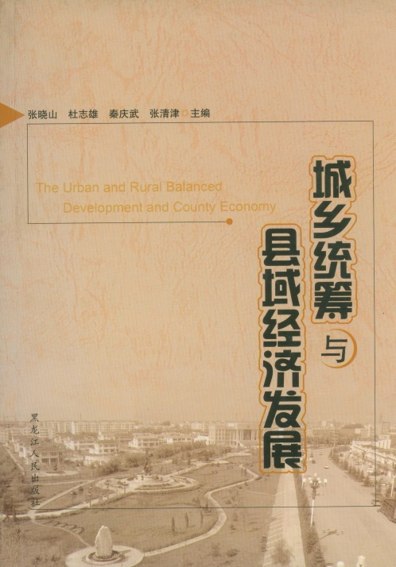

城乡统筹与县域经济发展

张晓山 杜志雄 秦庆武 张清津 主编

黑龙江人民出版社
2010年5月第一版

发展县域经济 促进城乡一体化
2009年10月29日至31日，由中国社会科学院农村发展研究所、山东社会科学院、中共青岛市城阳区委、区人民政府在山东省青岛市城阳区共同举办了“全国县域发展与城乡一体化研讨会暨第五届全国社科农经研究网络大会”。全国社科系统21个省市自治区的社科院从事农村发展和农村经济研究的50余位同志以及部分省市党校和高校从事相关研究的学者共约60余人出席了会议。10月30日上午的开幕式上，中国社会科学院副院长、党组成员武寅同志首先代表中国社会科学院致辞，她指出了全国社科系统农经研究大会的三个主要特点并给予了充分肯定。她认为，会议特点一是每次会议围绕一个主题，研究关系到农业现代化建设、农村发展的重大问题；二是会议为社科系统从事农村发展研究的同志提供了一个交流与研讨的平台；使这个领域的研究者能拓展纵向、横向合作的途径，有利于他们更好地发挥思想库和智囊团的作用；三是每次会议都将学术研讨与实地考察相结合。山东青岛市城阳区副书记、区长刘圣珍同志随后介绍了城阳区统筹城乡发展、推进城乡一体化的经验及做法。中国社会科学院农村发展研究所农村产业与区域经济研究室主任张元红研究员在开幕式上代表农村发展研究所《城乡统筹研究课题组》做了题为《中国城乡统筹现状：评估、分析和政策建议》的主旨发言。
会议期间一共有36位与会代表做了学术报告，他们与参会代表就报告内容进行了生动活泼的互动交流。30日晚22个地方社科院从事“三农”研究的近40位同志参加了协作交流座谈会，对各个社会科学院之间如何进一步加强合作提出许多很好的建议。
会后我们收到了经过与会者修改和完善的论文及研究报告共41篇，现在编辑出版的这部文集即是全国社科系统学者上述研究成果的集成。
文集中的研究报告和论文大都围绕着会议的主题展开论述。党的十七大报告提出了“城乡一体化”的概念，指出“要加强农业基础地位，走中国特色农业现代化道路，建立以工促农、以城带乡的长效机制，形成城乡经济社会发展一体化新格局”。这一论断是从根本上解决“三农”问题的理论创新，构成了新时期农村政策体系的基点。在这一新格局中，加速工业化、城镇化进程与发展现代农业、建设社会主义新农村是统筹城乡发展、构建城乡经济社会一体化新格局的大战略的两个相互关联、相互促进的有机组成部分，是一车之两轮，一鸟之两翼，不可偏废。而县域经济是我国统筹城乡发展的联结点，是建设社会主义新农村的关键和枢纽，是城乡一体化的主战场。会议论文对与城乡一体化和发展县域经济相关的问题进行了较为深入的探讨，反映了全国社科系统在该领域的研究水平。
全国社科系统农经研究大会已经召开5届了。以会议为平台，进一步拓展社科系统从事农村发展的研究人员合作与联合的深度和广度已经成为与会者的共识。一年一度的网络大会是一个同行之间交流、研讨的很好的平台。但是会议应该能更好地满足各地社科院从事农村发展研究同志们的需求，要有利于各地社科院相关领域的研究人员能发扬优势，克服劣势。有的同志指出，会议是非常好的品牌，但自身的效应还没有充分发挥；会议要升格，要以开放的心态来探索市场化的办会方式。要运用多种模式、手段和渠道整合社科农经系统的研究资源，否则会议仅是社科农经系统内部的游戏，循环不到外部去。有的同志提出，合作要创新，不能仅仅停留在开个会上。要探索具有可操作性的多种多样形式的区域性合作，挖掘合作研究的潜力。例如制订学术规范，出一套研究丛书，形成社科系统农经研究的规模效益等。
我们衷心希望，这些建议能够逐步成为现实。
此文集的出版，是许多同志付出辛勤汗水的结晶。山东社科院刘贤明副院长、秦庆武、张清津、郭春、王新志、樊祥成等同志以及城阳区委宣传部副部长刘学平同志等从会议筹备到会议召开做了大量深入细致的组织协调工作；参会代表根据大家讨论意见不厌其烦地认真修订论文；农发所科研处卢宪英博士联系作者、仔细审读论文等也做了大量工作。在此，我们对这些同志为会议组织和论文出版所付出的努力表示感谢！
最后，我们还应把最诚挚的谢意送给一如既往地对我们的会议给予关注并为编辑出版做了大量工作的黑龙江人民出版社以及本书责任编辑张晔明先生。他们为本文集顺利出版作出了巨大贡献!

中国社会科学院农村发展研究所
张晓山
2010年5月22日

目 录
中国城乡统筹现状：评估、分析和政策建议
……………………………………………中国社会科学院农村发展研究所《城乡统筹研究课题组》（1）
基于城乡一体化发展的农村改革路径思考…………………………………………………………陈明星（19）
云南城乡一体化的实践与理论……………………………………………………………崔江红 郑宝华（25）
县域城乡统筹的实践探索
——基于涉县大城区建设的调查研究…………………………………………………………段小平（34）
对当前“城乡一体化”的几点认识…………………………………………………………………高 平（42）
中国农村土地制度改革的需求、困境、态势………………………………………………………郭晓鸣（50）
土地流转——城乡一体化农村改革的探索
——以宁夏贺兰县为例…………………………………………………………………………郭亚莉（57）
发展县域经济与城乡统筹的支持体系建设………………………………………………李志萌 杨志诚（62）
以“城乡一体化”为指向，促进上海空间布局…………………………………………林建永 张继承（70）
安徽省城乡一体化发展的对策研究…………………………………………………………………刘奇中（84）
城市群城乡统筹发展的必要性及其战略
——以长株潭城市群为例………………………………………………………………………陆福兴（93）
安徽省铜陵市城乡发展一体化研究…………………………………………………………………吕连生（101）
农业与城乡关系演变的历史考察及其对统…………………………………………………………马德富（109）
西藏城乡一体化建设的现状与对策…………………………………………………………………倪邦贵（117）
新形势下城乡发展不协调问题的症结及促进城乡一体化发展的政策机制………………………彭建强（127）
山东推进城乡一体化的实践与探索………………………………………………………秦庆武 王新志（133）
城乡关系演变态势与协调发展对策研究……………………………………………………………唐丙元（140）
制度统筹城乡一体化的对策措施…………………………………………………………王兴骥 高 刚（148）
浙江推进城乡一体化政策效果评估…………………………………………………………………闻海燕（159）
困境与路径：构建城乡一体化社会保障体系探析 …………………………………………………徐祖荣（167）
集聚农村人口 推动我县城乡经济社会一体化发展………………………………………………姚源东（173）
城乡一体化进程与农村土地承包经营权流转………………………………………………………袁珈玲（194）
城乡统筹中行政力量与市场力量的协调……………………………………………………………张清津（202）
江苏城乡一体化进程的综合评价与推进策略……………………………………………章寿荣 曹明霞（213）
发展现代粮食流通产业推进主产区城乡一体化……………………………………………………赵 勤（223）
传统农业县统筹城乡发展探索
——关于嘉鱼县统筹城乡发展的调查…………………………………………………………邹进泰（230）
当前农户信贷供求与农村金融体制创新………………………………………包宗顺 金高峰 吕美晔（238）
产粮大县的国家责任与地方目标的发展困惑
——基于产粮大县衡阳县的实地调查…………………………………………………………陈文胜（249）
青海河湟地区新农村建设与城镇化发展调查研究…………………………………………………丁忠兵（256）
建立健全农村土地承包经营权流转市场研究………………………………………………………樊祥成（269）
山东省农村经济发展与农村金融发展的实证分析………………………………………郭 春 杨 乐（274）
欠发达地区城镇化发展与新农村建设研究
——以甘肃省为例……………………………………………………………………胡 苗 曲 玮（287）
加快推进陕西城镇化建设的路径研究……………………………………………………裴成荣 付永洲（295）
西部山区人口相对密集农业区城镇化发展模式探讨………………………………………………苏海红（303）
失地农民利益保障机制探析…………………………………………………………………………王文强（310）
山东省农村金融需求调查分析
——基于山东省17县市的抽样调查……………………………………………………………王新志（317）
县域经济与农村城镇化良性互动的理性探讨与对策思考…………………………………………王 波（327）
以新农村建设为抓手，扩内需、保增长、惠民生
——关于信阳市农村改革发展的调查与思考…………………………………………………吴海峰（341）
中国农村改革的政策取向与战略转变………………………………………………………………谢培秀（348）
中心城市科技资源对新农村建设的支撑辐射作用
——吉林省实现城乡一体化的分析思考……………………………………………于德运 蔡云茜（353）
山西县域推进城乡一体化发展的模式及其启示……………………………………………………赵旭强（367）

